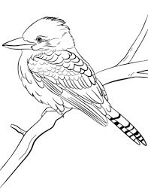

ご案内

相談員常駐

相談事はいつでも！

地域包括支援センター

ボランティアスタッフ募集中

囲碁・将棋コーナーもあります

6号棟1階

日野市平山4-18-1

ぬくもり テラス

午後1:00～4:00

入室料100円

お気軽にお越しください！

**誰でもカフェ**

**『～日野市の新しい体操始めて見ませんか～』**

**ひの健幸貯筋体操**

**（ひの筋体操）**

13:30～14:30

**介護予防**

**主催：日野市社会福祉協議会**

**問合せ：042-584-1294**

**会場：南平駅西交流センター第1会議室**

＆

**荒天の場合中止になることがあります。**

**ぬくもり テラス**

南平駅

**７月２６日(土)**

寺澤モータース

南平住宅入口

**主催：南平駅西交流センター運営委員会　代表：野澤一弘　連絡先📱090-4052-5316**

**共催：地域包括支援センターすずらん・いきいきタウン・かわきた(高齢者ホットあんしん相談所)**

**協力：日野市社会福祉協議会**

北野街道

**ココです**

地図

浅　川

都営日野平山アパート

北野方面

京王線